Curriculum vitae

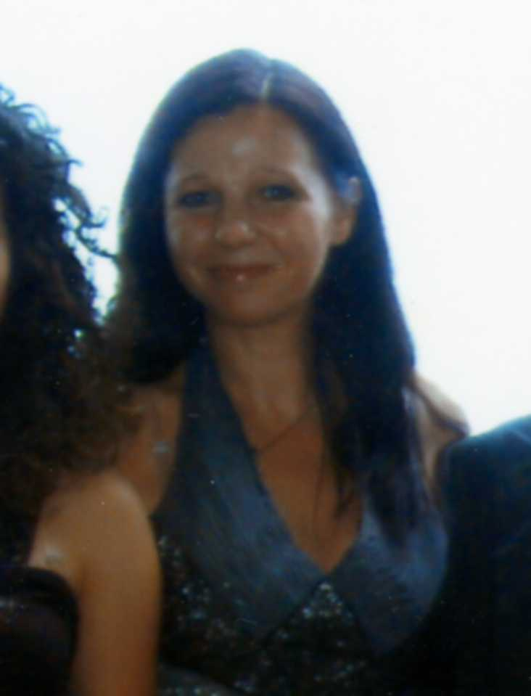
Michela Cosimi
Via Raffaello Sanzio,3
63010 Monte san Pietrangeli (FM)
Tel.0734/969477
Cell.335/6365543
E-mail michelacosimi@hotmail.it

Sono nata a Fermo nel 1964 e vivo a Monte San Pietrangeli (FM). Nell’anno in corso ho conseguito la Laurea in Formazione e gestione delle risorse umane, in qualità di formatrice multimediale (titolo tesi:“Per una pedagogia delle risorse umane utile ed eticamente spendibile: alcune proposte educative”. Sono inoltre in possesso di una maturità artistica acquisita nell’anno 1982. Dal 1998 ad oggi coordino laboratori creativi e sono ideatrice di progetti inerenti il settore culturale, sociale e ambientale.
Nel 1990 sono risultata finalista al “premio Arte” indetto dalla rivista Arte, edita dalla casa editrice Giorgio Mondadori & associati. Alcune mie opere sono pubblicate nella collana “Forma e colore”, Giorgio Mondadori & associati, edizione 1991. Nel 1992 ho co - fondato il gruppo artistico “Esteriorizzazione” , nello stesso anno ho esposto alcune mie opere a Firenze nell’ambito dell’iniziativa “Per l’arte contemporanea a Firenze”, in contemporanea presso la galleria Teorema, lo storico caffè le Giubbe rosse e l’hotel Sheraton. In seguito ho partecipato ad una collettiva presso la galleria Modigliani di Milano e ho esposto nuovamente a Firenze presso la galleria Centro storico. Negli ultimi 15 anni ho applicato l’arte alla pedagogia assegnandole una funzione socio-educativa. L’incombenza della mia prima produzione artistica ritengo fosse di tipo introspettivo , ad essa spettava l’onere di esteriorizzare , intellettualizzare il mio essere profondo e sensibile. Oggi l’opportunità di partecipare al premio Terna mi induce a riflettere sul ruolo ulteriore cui l’arte può assurgere: un ruolo di comunicazione attivo che contribuisca alla elaborazione di una coscienza ecologica collettiva oggi quanto mai impellente.

Monte San Pietrangeli li 05/10/2009

Michela Cosimi

